成都棠湖外国语学校附属小学

班级： 姓名： 考号：

……………………………………………………………………………密……………………………………封…………………………………线……………………………………线……………………………………………
2018～2019学年度上期期末过程性评价 一年级英语
（考试时间50分钟 总分100分)
温馨提示：
请认真审题，按要求独立答题，用铅笔或黑色笔规范书写，保持卷面整洁，所写内容不要超过密封线。

Listening 70′ | Written30′ | Total 100′
Listening Part ( 70′)

一、Listen and number.听音，用1、2、3、4、5、6标序号；（10分）
例：




（ 1 ） （ ） （ ）
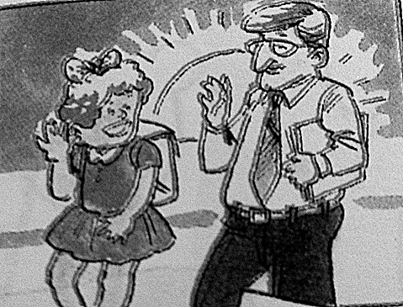

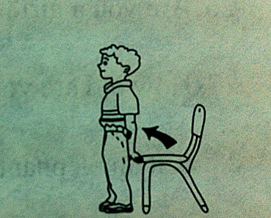

（ ） （ ） （ ）
二、Listen and tick or cross. 听音，打勾或者划叉；（10分）
例：

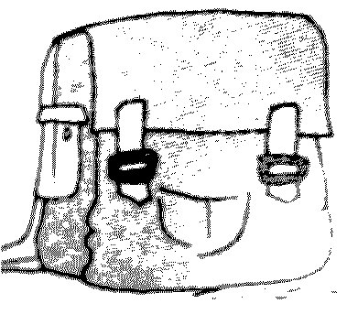
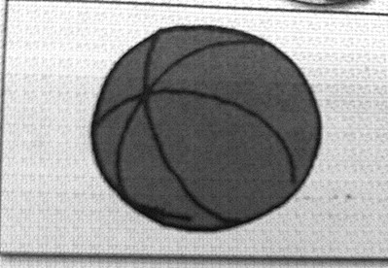

1.（ √ ） 2.（ ） 3.（ ）

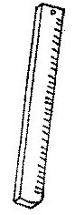


4.（ ） 5.（ ） 6.（ ）

三、Listen and circle. 听音，圈出你所听到的内容所对应数字的序号；（10分）

例：


1 2 3

B
A. 8 9. A. 7 B. 8 A. 2 B. 3


4


A. 5 B. 6 A. 6 B. 7 A. 3 B. 4
四、Listen and circle. 听音，圈出你所听到的内容所对应图片的序号；（10分）
例

A
1. B


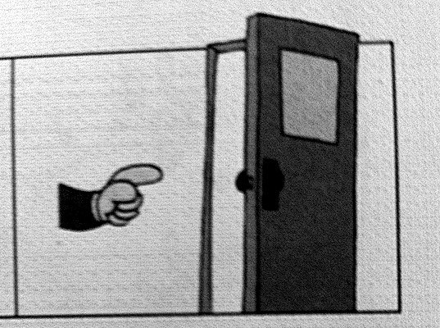

2. A B

3. A B




4. A B




5. A B



6. A B

五、Listen and match. 听音，连线；（10分）

例： 1 2 3 4 5 6








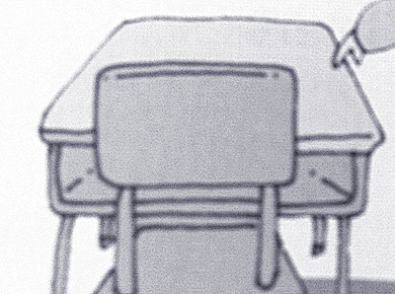


六、Listen and colour. 听音，涂颜色；（10分）
1. 2. 3.
例：




4. 5. 6.



七、Listen and write. 听音，写数字；（10分）

例：1. 110

2. 3. 4. 5. 6.

Written30′
九、Read and match.读图，将图片与对应的单词相连。（10分）
1. desk 
2.panda 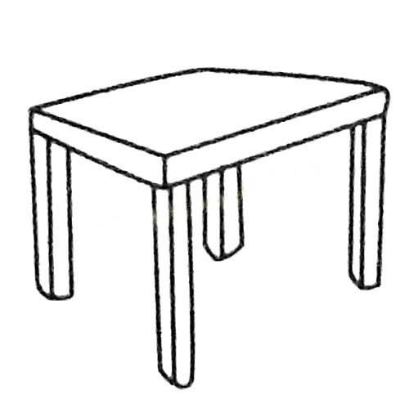
3. father 
4. book 
5. schoolbag 

十、Colour. 孩子们，快来把生日派对涂上你最喜欢的色彩吧！（20分）
